|  |  |
| --- | --- |
| IFSC - Instituto Federal de Santa Catarina - Brasil Escola | Instituto Federal de Santa Catarina  Campus Florianópolis  Departamento Acadêmico de Eletrônica  Engenharia Eletrônica  Sinais e Sistemas |

Aluno: Elvis Fernandes

Professor: Robinson Pizzio

Data: 01/10/2020

Atividade Avaliativa #02

Série de Fourier

O seguinte relatório tem como objetivo criar um software em MATLAB para visualização da Série de Fourier e suas componentes dos sinais periódicos das figuras 1 e 2.

|  |
| --- |
| Figura |

|  |
| --- |
| Figura |

|  |  |  |  |  |  |  |
| --- | --- | --- | --- | --- | --- | --- |
| 1. Decomposição em Série Exponencial de Fourier  * Desenvolver equações; * Desenvolvimento numérico no MATLAB.   Período da função x(t) da figura 2 (g)  Da definição da série de Fourier um sinal periódico pode ser representado pela soma de fatores da multiplicação do coeficiente e a função exponencial :  Em que:  Utilizando o software WolframAlpha podemos calcular os coeficientes da série de Fourier. Portanto para a função x(t) da figura 2 (g):  Em que:   |  |  | | --- | --- | |  | Equação 1 |  |  |  | | --- | --- | | (e^(i*k*w*t))*1/2(integral e^(-i*k*w*t)*tdt from t =0 to 2) | Equação 2 |   A figura 3 mostra a equação 2 no WolframAlpha:    Figura - Integral da figura (g) descrita no WolframAlpha  A figura 4 mostra o resultado da Integral definida pela equação 2. Esse resultado será utilizado para calcular os coeficientes de Fourier no Matlab.    Figura -   |  | | --- | | Referência:  [https://www.wolframalpha.com/input/?i=%28e%5E%28i*k*w*t%29%29*1%2F2%28integral+e%5E%28-i*k*w*t%29*tdt+from+t+%3D0+to+2%29](https://www.wolframalpha.com/input/?i=%28e%5E%28i*k*w*t%29%29*1%2F2%28integral+e%5E%28-i*k*w*t%29*tdt+from+t+%3D0+to+2%29)  <https://www.youtube.com/watch?v=EKoo0gWHFiY> |   A seguir foi implementado um código que representa a decomposição da série de Fourier  somatório dos coeficientes para truncar os valores para os quais ‘k’ vai variar, ou seja, ao invés de a variação será de .     |  | | --- | | clc  clear    n=50;    intervalo = -3:0.01:3;    indice = 1;  T= 2;  w=2.0*pi/T;    for t= intervalo  valor = 0.0;  for k = -n:n  if (k ~=0.0)  valor = valor +( ( (2*i*k*w - exp(2*i*k*w)+1) * (exp(i*k*t*w -2*i*w*k)) ) / (2*(k^2)*w^2));  else  valor = valor +1;    end  end  res (indice) = (valor/2);  indice = indice +1;  end    plot (intervalo, res);    Figura - Série de Fourier do sinal da figura (g) | |

|  |
| --- |
| 1. Gráfico de Magnitude Gráfico de Fase dos Coeficientes da Série. |

|  |
| --- |
| 1. Avaliação da distorção harmônica do sinal na reconstrução com uma quantidade limitada de harmônicos DHT (Distorção Harmônica Total). |

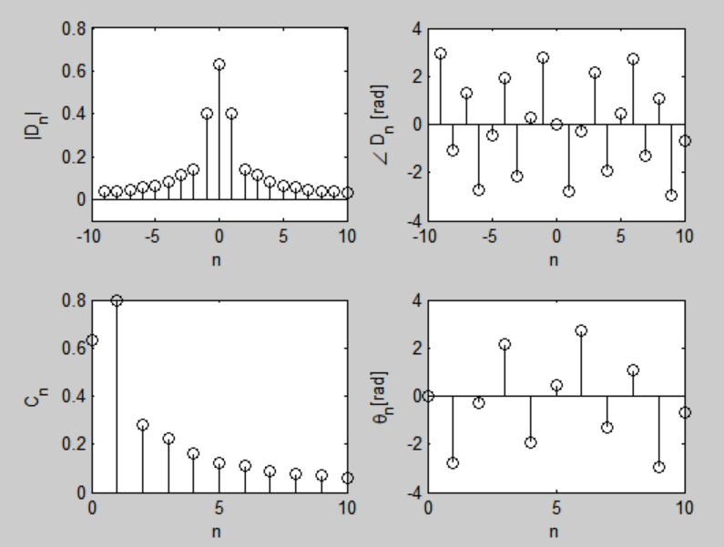

|  |
| --- |
| Figura 1  function fourierCoeff  %define the angular frequency  w=(2*pi)/6;    %define the time for calculate the fourier seriers coefficients  t=-15:0.01:15;    %define the expression (it is little bit tricky)  x1(t>-2&t<-1) = 1;  x2(t<2&t>1) =-1;  % preenchimento de zero para equalização de comprimento  x11=[x1,zeros(1,length(t)-length(x1))];  x22=[x2,zeros(1,length(t)-length(x2))];  x=x11+x22;    %fourier series for first 25  for k=1:1:25  A(k)=(trapz(t,x.*exp(-1i*w*k*t)))/6;  end    k= 1:1:25;    %for ploting fourier series representation.  f=0;  for p=1:1:100  cp= 1i*(cos(p*w)-cos(2*p*w))/(p*w);% p-th harmonics.  f=f+(cp*(exp(1i*w*p*t)));%add harmonics  end    subplot(4,1,1);  plot(t,x);  axis([-4,4,-2,2]);  grid on;    subplot(4,1,2);  stem(k,abs(A));  grid on;    subplot(4,1,3);  stem(k,angle(A));  grid on;    subplot(4,1,4);  plot(t,f);  grid on;  end |

|  |
| --- |
| function fourierCoeff    %define o numero de termos da série de Fourier  N=25;    %Periodo  T = 3;    %define the angular frequency  w=(2*pi)/6;    %define the time for calculate the fourier seriers coefficients  t=-T:0.01:T;    %define the expression (it is little bit tricky)  x1(t>-2&t<-1) = 1;  x2(t<2&t>1) =-1;        % preenchimento de zero para equalização de comprimento    x11=[x1,zeros(1,length(t)-length(x1))];  x22=[x2,zeros(1,length(t)-length(x2))];  x=x11+x22;        %fourier series for first 25  for k=1:1:N  A(k)=(trapz(t,x.*exp(-1i*w*k*t)))/6;    end    k= 1:1:N;    %for ploting fourier series representation.  f=0;  g=0;    for p=1:1:100  cp= 1i*(cos(p*w)-cos(2*p*w))/(p*w);% p-th harmonics.  f=f+(cp*(exp(1i*w*p*t)));%add harmonics  end    figure(1)  plot(t,x);  axis([-4,4,-2,2]);  grid on;    figure(2)  stem(k,abs(A));  grid on;    figure(3)  stem(k,angle(A));  grid on;    figure(4)  plot(t,f);  grid on;  end  <https://github.com/mkmishra2000/matlab-Fourier-series-examples> |